Филиал МБОУ СОШ с. Сосновка в с. Пазелки

ПЛАН
мероприятий на осенние каникулы
2018-2019 учебный год

№ п/п | Мероприятия, наименования | Сроки и время проведения, место проведения | Количество детей/ взрослых | Ответственные
Организация работы кружков и секций
1 | Кружок «Юный футболист» | 02.11.  16.00. -17.00.  спортивный зал | 18 | Карев А.И.
2 | Кружок «Эрзянка» | 31.10.  15.00.-17.00.  актовый зал | 16 | Михеева Л.Н.  (Понятова Л.Н.-общественник)
3 | Кружок «Кожаный мяч» | 03.11.  17.00-18.00.  спортивный зал | 18 | Карев А.И.
Внеклассная культурно- досуговая работа
1 | Экскурсия в Пензенский океанариум | 27.10.  10.00.-13.00. | 20/2 | Шагурова О.А.  Андреева Е.Н.
2 | Игра «Что? Где? Когда?» | 29.10.  10.00.- 12.00.  кабинет 6 класса | 20/7 | Пушкарева О.Н.  .
3 | Семейное чаепитие «Мы за чаем не скучаем» | 30.10.  10.00.-12.00.  Кабинет 1,4 класса | 20/5 | Шагурова О.А.
4 | Конкурсно-развлекательная программа «Осенний калейдоскоп» | 31.10.  10.00.-11.00.  Кабинет 1,2 классов | 20/5 | Макеева А.И.
5 | Презентация «Осень для детей» | 01.11.  10.00.-12.00.  Кабинет 2,3 класса | 20/5 | Андреева Е.Н.
6 | Игра «Риск-версия» | 02.11.  10.00.-12.00.  компьютерный класс | 15\5 | Михеева Л.Н.
7 | Прогулка «Осенний лес» | 03.11  10.00.-12.00.  Экскурсия в лес | 15\3 | Пушкарева О.Н.  Михеева Л.Н.
8 | Игра «Привычки хорошие, привычки плохие» | 05.11  10.00.-12.00.  Актовый зал | 15\5 | Потешкина Н.Н.
Спортивные мероприятия
1 | 1. Подвижные игры «Каникулы в радость»  2.Спортивные игры:волейбол | 27.10.  14.00.-16.00  18.00-20.00  спортивный зал | 20/7  25/10 | Потешкина Н.Н.  Макеева А.И.
2 | 1. Спортивные игры «Тропа испытаний»  2.Спортивные игры: футбол | 29.10  14.00.-16.00  18.00-20.00  спортивный зал | 25/15  25/10 | Пушкарева О.Н.
3 | 1.Семейные спортивные игры «Весёлые старты»  2.Спортивные игры: настольный теннис | 30.10.  14.00.-16.00.  18.00-20.00  спортивный зал | 20/5  25\5 | Шагурова О.А
4 | 1. Спортивно-развлекательная программа «Ура! Каникулы!»  2.Спортивные игры: футбол | 31.10.  13.00.-14.30  18.00-20.00  спортивный зал | 25/15  20/10 | Макеева А И.
5 | 1.Спортивные соревнования «Наша дружная семья»  2.Спортивные игры: настольный теннис | 01.11.  14.00.-16.00  18.00-20.00  спортивный зал | 20/7 | Андреева Е.Н.
6 | 1.Час подвижных игр на свежем воздухе  2.Спортивные игры: футбол | 02.11.  14.00.-16.00  18.00-20.00  спортивный зал | 20/5  20/7 | Михеева Л.Н.
7 | 1.Спортивный калейдоскоп «Знатоки правил дорожного движения»  2.Спортивные игры: настольный теннис | 03.11  14.00.-16.00  18.00-20.00  спортивный зал | 20/5  20/7 | Пушкарева О.Н.  Михеева Л.Н.
 | 1.Спортивное состязание «Я выбираю здоровье»  2.Спортивные игры: волейбол | 05.11  14.00.-16.00  18.00-20.00  спортивный зал | 20/5  20/7 | Потешкина Н.Н.
Индивидуальная работа учителей- предметников
1 | Подготовка к ОГЭ по биологии | 29.10.  09.00.-10.00.  Кабинет 9 класса | 5/1 | Спиридонова Л.В.
2 | Подготовка к ОГЭ по географии | 31.11.  09.00.-10.00.  Кабинет 9 класса | 5/1 | Спиридонова Л.В.
3 | Подготовка к ОГЭ по истории | 01.11.  09.00.-10.00.  Кабинет 9 класса | 5/1 | Макеева А И.
4 | Подготовка к ОГЭ по обществознанию | 02.11.  09.00.-10.00.  Кабинет 9 класса | 5/1 | Макеева А И.
5 | Подготовка к ОГЭ по русскому языку | 03.11.  09.00.-10.00.  Кабинет 9 класса | 5/1 | Пушкарёва О.Н.
6 | Подготовка к ОГЭ по математике | 04.11.  09.00.-11.00.  Кабинет 9 класса | 5/1 | Потешкина Н.Н.
7 | Подготовка к ОГЭ по информатике | 04.11.  09.00.-11.00.  Кабинет 9 класса | 5\1 | Михеева Л.Н.
Организация работы с учащимися «Группы риска»
1 | Посещение на дому. Контроль занятости. | По графику |  | Классные руководители
2 | Участие в школьных мероприятиях | По графику |  | Ответственные  за мероприятия
Инновационно- методическая работа
1 | Заседание Совета школы | 31.10.  13.00.-14.00. | 3/9 | Спиридонова Л.В.
2 | Семинар для классных руководителей «Профилактика суицидального поведения подростка» | 03.11.  13.00.-14.00. | 0/9 | Никитина Г.В.
3 | Занятие отряда «Зелёный патруль» | 30.10  13.00.-14.00.  Кабинет 9 класса | 5/1 | Спиридонова Л.В.

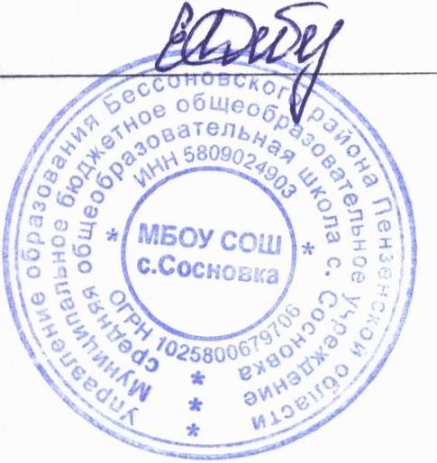
Директор школы ________ Дебердеева Е.В.

Исполнитель: Спиридонова Л.В. (Ответственный за ВР)
58-07-32

